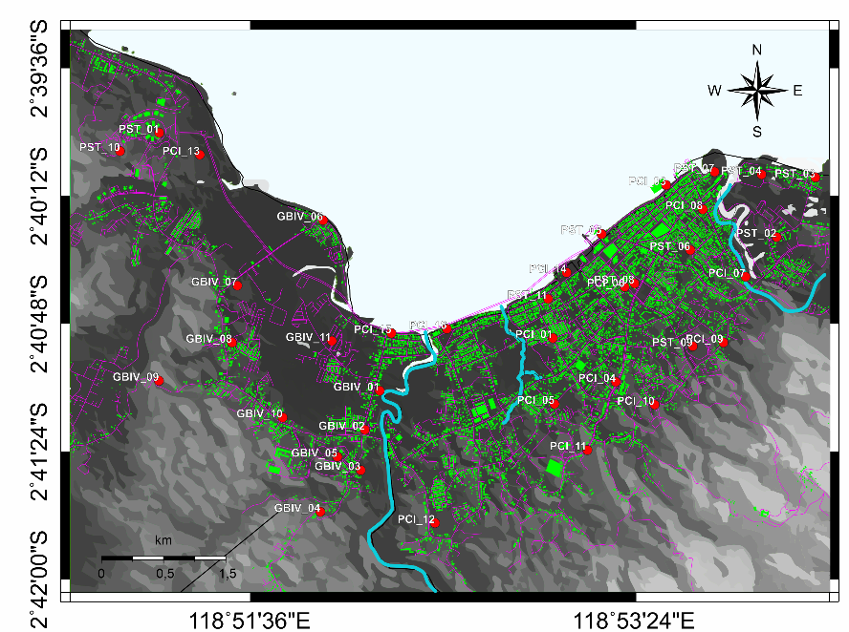
Gambar 1. Peta Batasan Wilayah Penelitian Pada Kawasan Perkotaan Mamuju

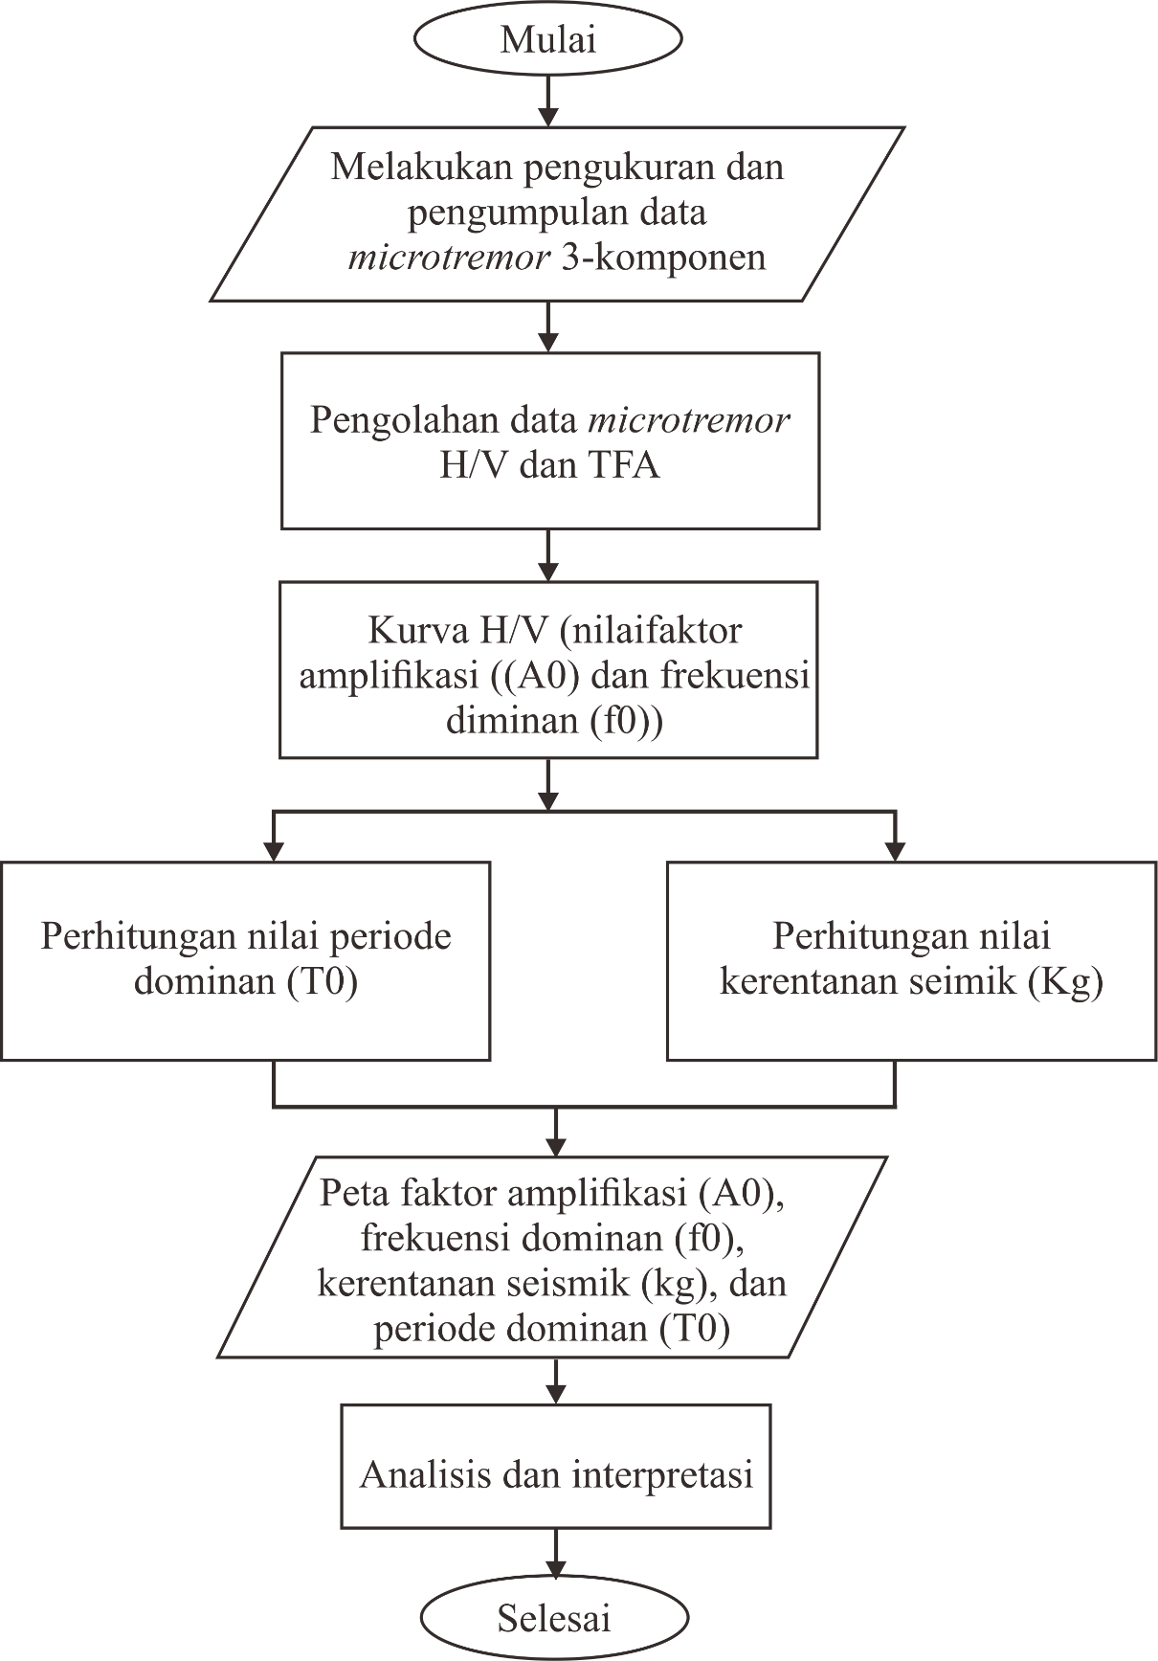
Gambar 2. Diagram Alir Penelitian

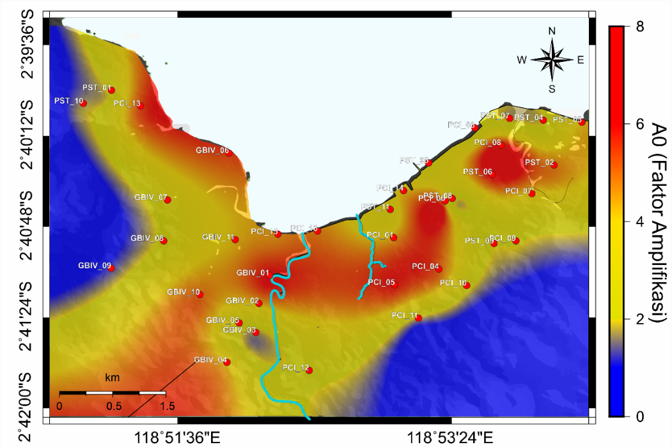
Gambar 3. Peta Sebaran Nilai Faktor Amplifikasi (A₀) Kota Mamuju
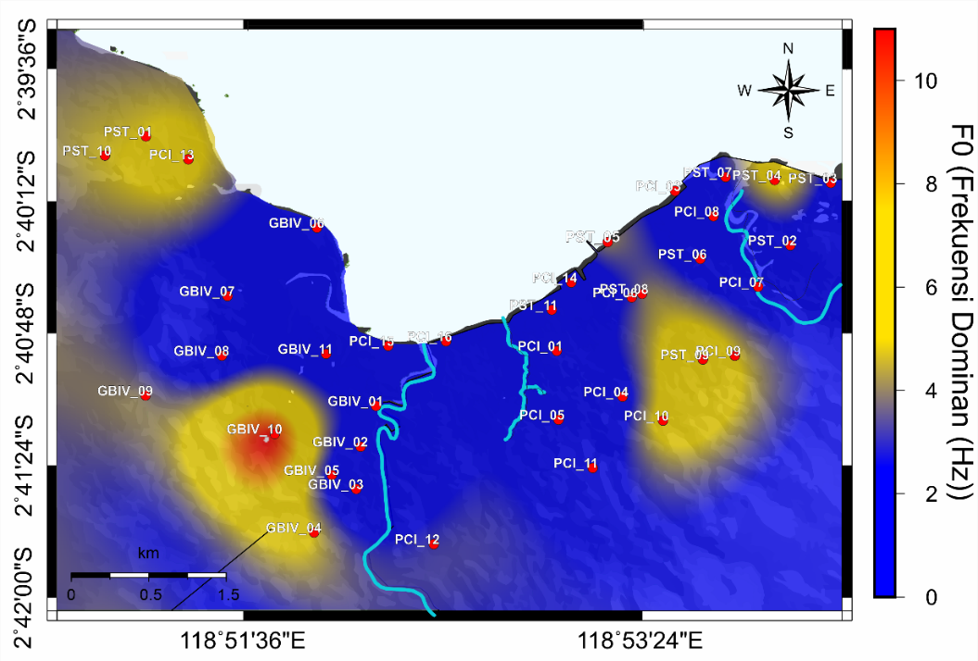
Gambar 4. Peta Sebaran Nilai Faktor Amplifikasi (f₀) Kota Mamuju

Gambar 5. Grafik Hubungan Antara Frekuensi Dominan (f₀) Tanah dan Ketebalan Sedimen Wilayah Kota Mamuju
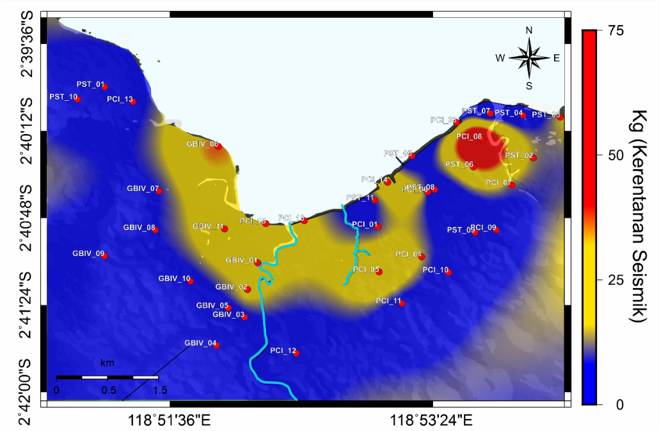
Gambar 6. Peta Sebaran Kerentanan Seismik (K_{g}) Kota Mamuju

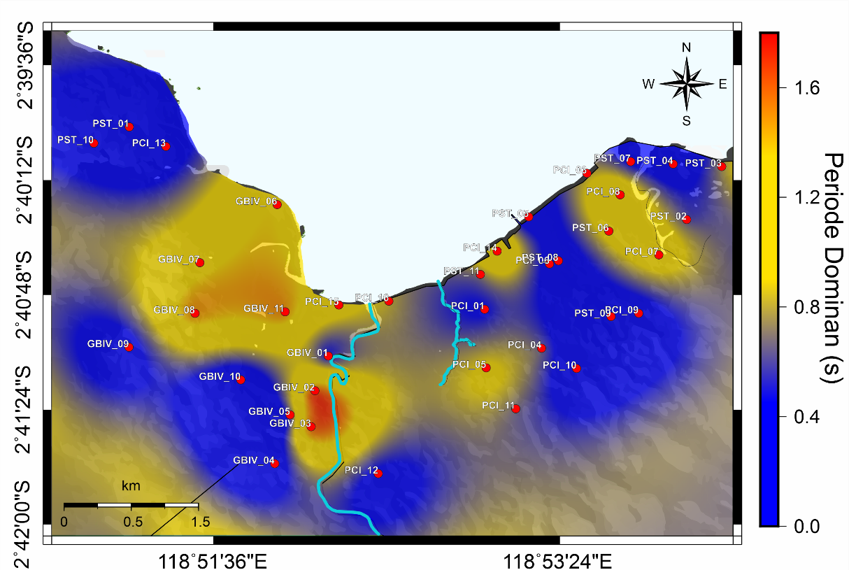
Gambar 7. Peta Sebaran Nilai Periode Dominan (T₀) Kota Mamuju
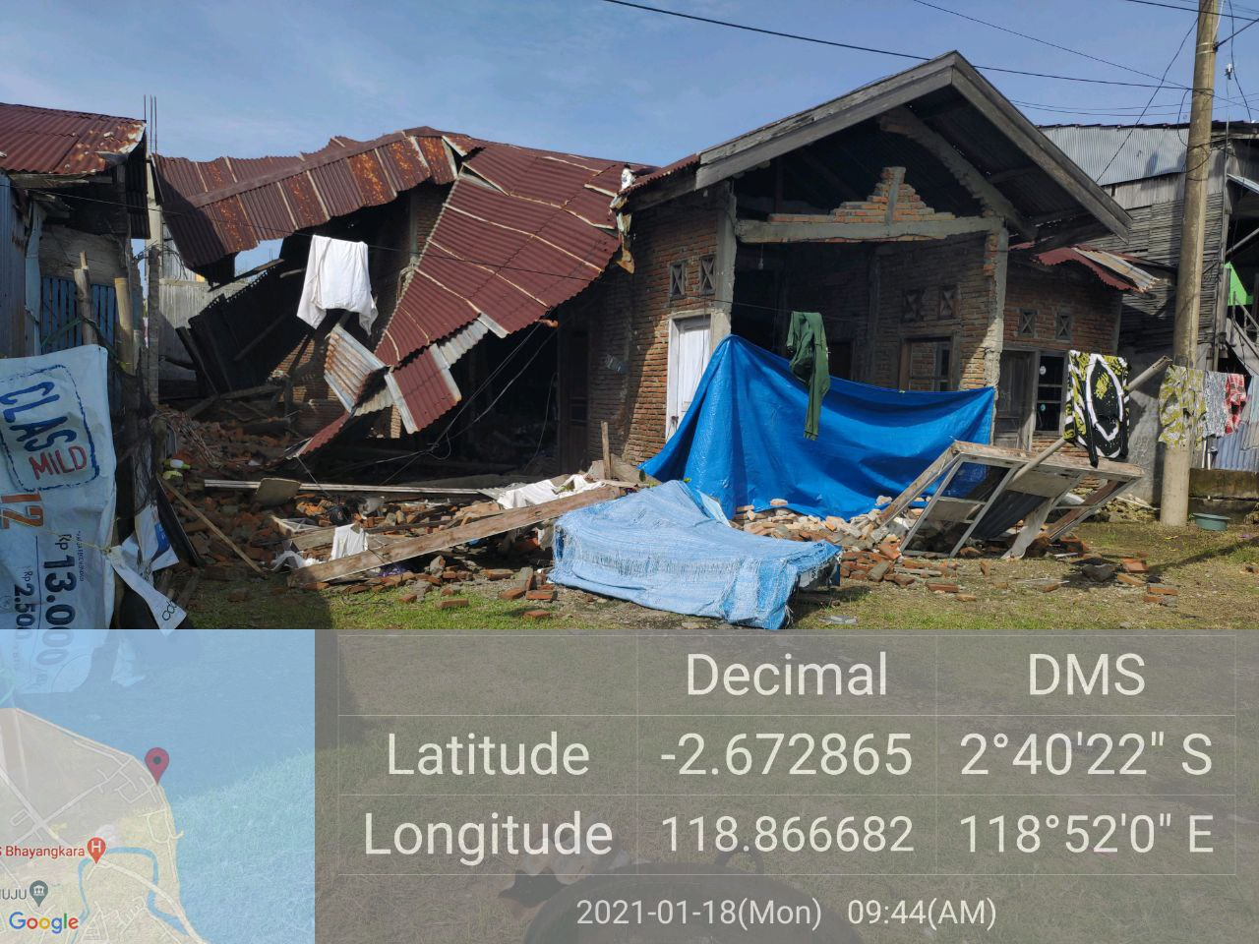
(a)

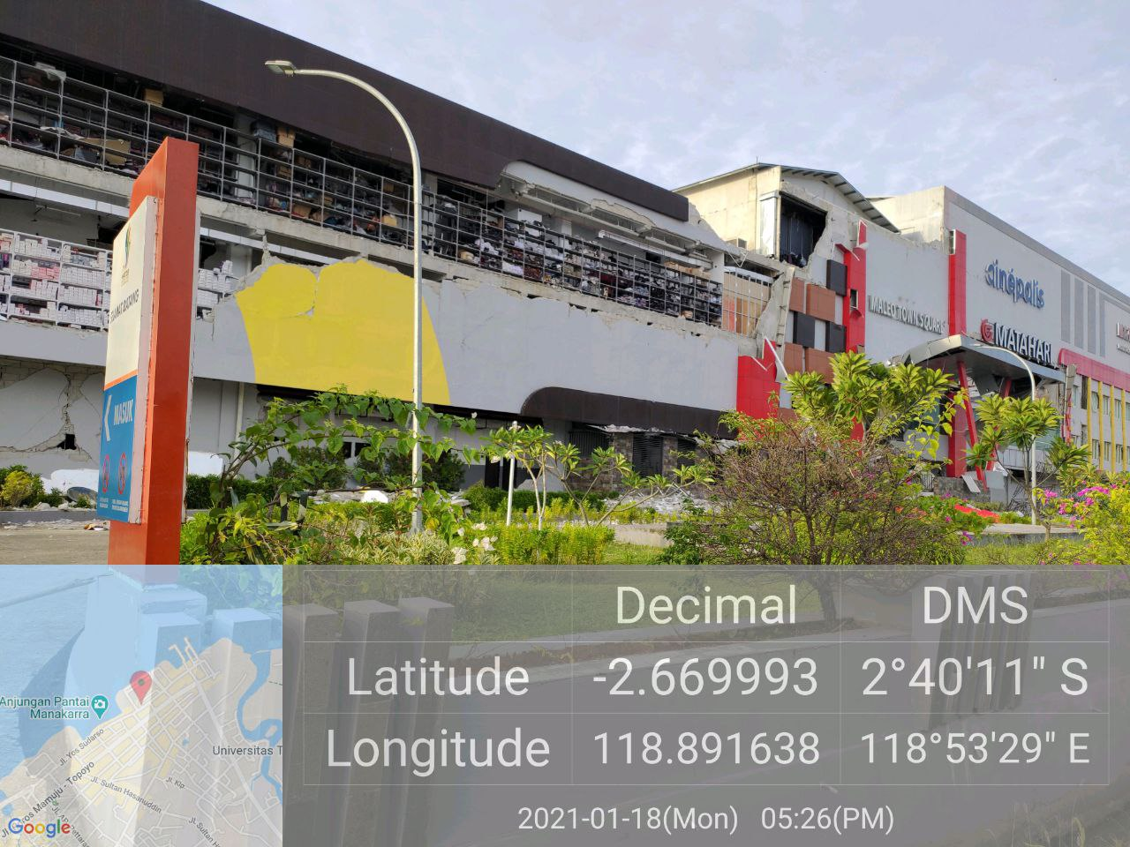
(b)
Gambar 8. Kerusakan Konstruksi Bangunan yang Terjadi Pada Wilayah Pesisir Kota Mamuju, (A) Kerusakan Pada Bangunan Satu Lantai, (B) Kerusakan Pada Bangunan Bertingkat (Sumber: Dokumen Pribadi, 2021)
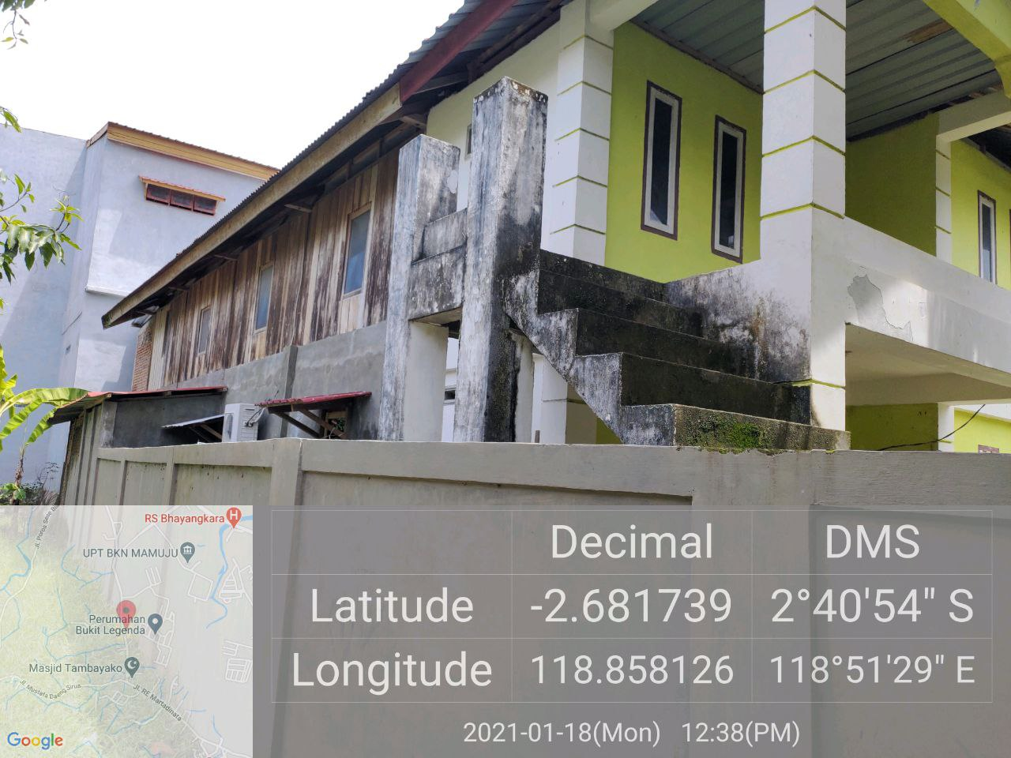
(a)

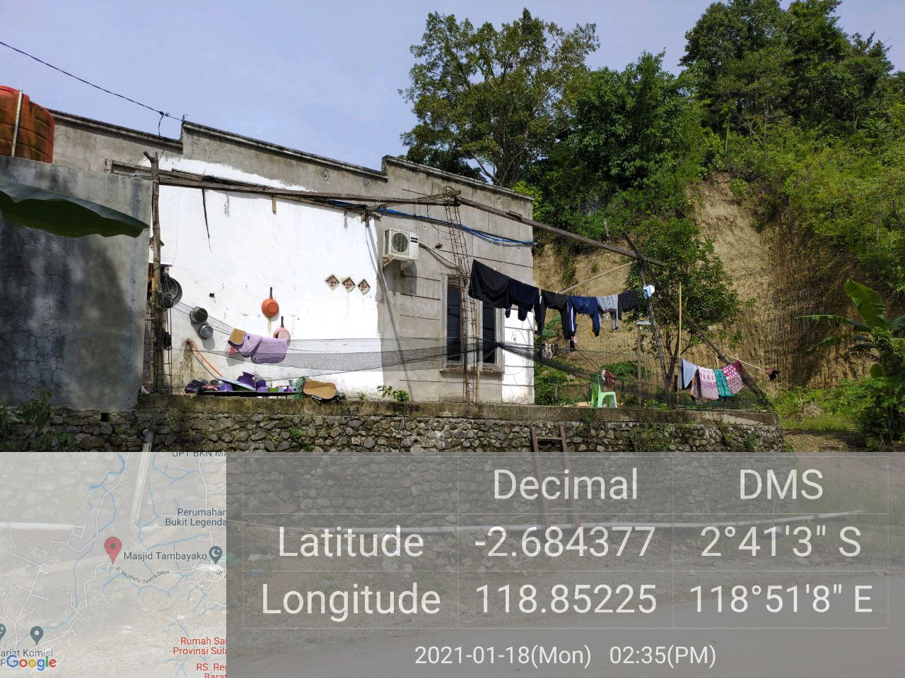
(b)
Gambar 9. Bangunan Pada Wilayah Selatan Kota Mamuju yang Masuk Daerah Tinggian, (A) Konstruksi Bangunan Dua Lantai, (B) Konstruksi Bangunan Satu Lantai (Sumber: Dokumen Pribadi, 2021)

